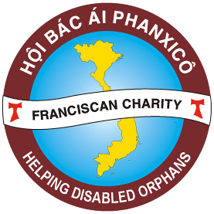
Franciscan Charity
Giúp trẻ mồ côi khuyết tật - Helping Disabled Orphans
P.O. Box 425120 - San Francisco, CA 94142
Tel: (415) 309-9007 / (714) 213-2111
Website:www.hoibacaiphanxico.org -
Email:info@hoibacaiphanxico.org
Online donation: donation@hoibacaiphanxico.org
CHƯƠNG TRÌNH NHỊP CẦU BÁC ÁI PHANXICÔ 430
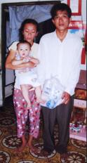
TRỢ GIÚP MỘT TRƯỜNG HỢP KHÓ KHĂN Ở SÀI GÒN
Cha Lê Quang Uy, DCCT giới thiệu trường hợp gia đình anh PHẠM VĂN SANG, sinh năm 1979 và chị LÊ THị CHÓT, sinh năm 1982. Hiện ngụ tại 35/11B Lý Thường Kiệt, P. 4, Q. Gò Vấp, Sàigòn. Hai vợ chồng đều là bệnh nhân HIV, chị Chót đang bệnh rất nặng, lao hạch cổ, lao phổi. Gia đình anh chị rất nghèo, đang nuôi một mẹ già và một con nhỏ 9 tháng tuổi. Chúng tôi xin trích 1.000.000 VND để trợ giúp gia đình anh chị lúc khó khăn. Số tiền được trích từ Chương Trình Nhịp Cầu Bác Ái Phanxicô ( có biên lai ).
TRỢ GIÚP MỘT TRƯỜNG HỢP BỆNH TẬT Ở SÀIGÒN
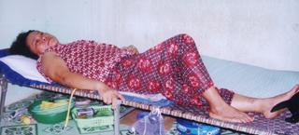
Cha Lê Quang Uy, DCCT giới thiệu trường hợp bà PHẠM NGỌC CHI, sinh năm 1957, ngụ tại 17/1B A3 Quang Trung, P. 11, Q. Gò Vấp, Sàigòn. Bà bị sạn thận, do sau khi phẫu thuật bị nhiễm trùng nên bác sĩ yêu cầu mổ lần hai ngày 10.8.2009. Trong khi đó bà lại rất nghèo, không có nhà cửa, phải ở nhà trọ. Bà có một người con trai đã mất vì HIV. Chúng tôi xin trích từ Chương Trình Nhịp Cầu Bác Ái Phanxicô ra 2.000.000 VND để phụ giúp và chi phí mổ lần hai ( có biên lai ).
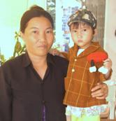
TRỢ GIÚP MỘT TRƯỜNG HỢP BỆNH TẬT Ở NINH THUẬN
Cha Lê Quang Uy, DCCT giới thiệu trường hợp cháu PHẠM THỊ MỸ LAN, sinh năm 2005, ngụ tại Thôn Phước Thiện, xã Phước Sơn, huyện Ninh Phước, tỉnh Ninh Thuận. Cháu bị bệnh tim bẩm sinh đã được mổ nhờ sự trợ giúp của các ân nhân các nơi, nhưng vì quá nghèo nên các khoản chi phí khác trong khi nằm viện gia đình cháu cũng không thể lo nổi. Nay chúng tôi xin trích 2.000.000 VND trợ giúp gia đình chi trả một phần viện phí. Số tiền được trích từ Chương Trình Nhịp Cầu Bác Ái Phanxicô ( có biên lai ).

CHƯƠNG TRÌNH NHỊP CẦU BÁC ÁI PHANXICÔ 431
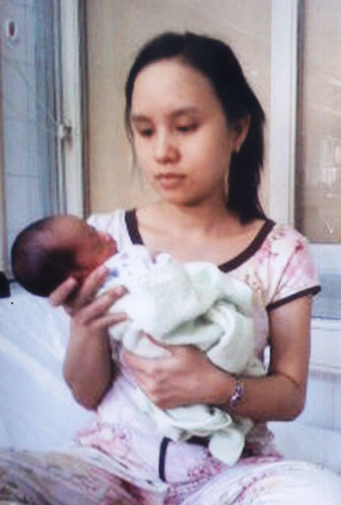
TRỢ GIÚP MỘT TRƯỜNG HỢP KHÓ KHĂN Ở BIÊN HÒA
Cha Lê Quang Uy, DCCT giới thiệu trường hợp cháu bé Têrêsa Maria NGUYỄN HOÀNG YẾN NHI, sinh ngày 11.7.2009, con của anh Giuse Nguyễn Công Dinh, 42 tuổi, và chị Bùi Thu Thảo, 29 tuổi, hiện ngụ tại 192/3 Khu Phố 1, phường Tân Hòa, thành phố Biên Hòa, tỉnh Đồng Nai. Chị Thảo bị nhân sơ tử cung, các bác sĩ yêu cầu phải phá thai chứ không sẽ nguy hiểm cho người mẹ, nhưng gia đình quyết định giữ lại cháu bằng mọi giá. Khi mang thai cháu được 7 tháng thì bị bể ối phải sanh non. Gia đình anh chị Dinh Thảo quá khó khăn, không thể chi trả được hết viện phí. Chúng tôi xin trích 2.550.000 VND từ Chương Trình Nhịp Cầu Bác Ái Phanxicô giúp thêm cho gia đình cháu chi trả viện phí ( có biên lai ).
TRỢ GIÚP MỘT TRƯỜNG HỢP KHÓ KHĂN TẠI VŨNG TÀU
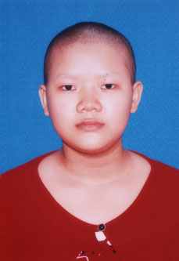
Cha Giuse Nguyễn Quang Hòa, phụ trách Họ Đạo Sơn Hòa, thuộc Giáo Phận Bà Rịa-Vũng Tàu, giới thiệu trường hợp em DƯƠNG THỊ ĐÀI TRANG, sinh năm 1994, con của bà Phan Thị Ánh Liên, hiện ngụ tại Sơn Hòa, Xuân Sơn, xã Châu Đức, huyện Bình Giã, tỉnh Bà Rịa-Vũng Tàu. Em Trang bị bệnh lympho và amidal ác tính chuyển sang ung thư di căn tủy xương giai đoạn 4, điều trị tại phòng số 8, khoa Nhi Nội 3, Trung Tâm Ung Bướu Sài-gòn đã được 5 năm. Gia đình em quá nghèo, cả gia đình chỉ có một sào đất canh tác, thu hoạch chẳng được bao nhiêu. Bố em bị thần kinh tọa, thoái hóa khớp gối nặng, teo cơ chân trái không làm việc được. Một mình mẹ em là bà Thảo phải vừa lo kinh tế vừa phải chăm sóc cho chồng con. Chúng tôi xin trích ra 3.000.000 VND giúp thêm cho em chi phí khám bệnh, số tiền được trích từ Chương Trình Nhịp Cầu Bác Ái Phanxicô ( có biên lai ).

CHƯƠNG TRÌNH NHỊP CẦU BÁC ÁI PHANXICÔ 432
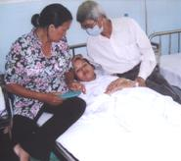
TRỢ GIÚP MỘT BỆNH NHÂN AIDS NGẶT NGHÈO TẠI SÀIGÒN
Bà Vũ Kim Hồi, cộng tác viên TTMV DCCT, giới thiệu trường hợp chị NGUYỄN NGỌC THẢO, sinh năm 1984, ngụ tại 218 lô D chung cư Cô Giang, quận 1, Sàigòn. Chị Thảo có được 2 con, một con còn sống nay 9 tuổi, một con đã chết lúc 7 tuổi vì bệnh HIV. Chị Thảo bị nhiễm HIV từ chồng, đang nằm tại bệnh viện Phạm Ngọc Thạch. Hiện gia đình chị rất khó khăn, chỉ còn người mẹ của chị lo cho chị và cho con của chị. Chúng tôi xin trích 1.700.000 VND giúp thêm cho gia đình chị lo liệu viện phí. Số tiền được trích từ Chương Trình Nhịp Cầu Bác Ái Phanxicô ( có biên lai ).
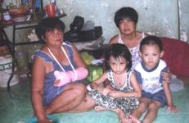
TRỢ GIÚP MỘT BỆNH NHÂN BỊ TAI NẠN TẠI SÀIGÒN
Bà Vũ Kim Hồi, cộng tác viên TTMV DCCT, giới thiệu trường hợp bà NGUYỄN THỊ CHI, sinh năm 1962, ngụ tại 147/13/1 Nguyễn Văn Nghi, phường 7, quận Gò Vấp, Sàigòn. Bà Chi mắc bệnh hen suyễn kinh niên, chồng chị đã mất vì bị ung thư cách đây 2 tháng. Giờ chị phải mưu sinh bằng nghề bán xôi và để nuôi 2 cháu còn nhỏ bị mẹ bỏ. Cách đây mấy hôm chị bị ngã cầu thang, bị gãy tay nên không buôn bán gì được. Hiện nơi chị ở là nhà thuê. Chúng tôi xin trích 2.000.000 VND giúp chị tiền viện phí mua thuốc điều trị trong lúc khó khăn ngặt nghèo. Số tiền được trích từ Chương Trình Nhịp Cầu Bác Ái Phanxicô ( có biên lai ).
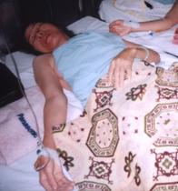
TRỢ GIÚP MỘT BỆNH NHÂN NGẶT NGHÈO TẠI BIÊN HÒA
Cha Trần Quốc Thắng, Giáo Xứ Gia Cốc, Giáo Hạt Hố Nai, Giáo Phận Xuân Lộc, giới thiệu trường hợp cô giáo HOÀNG THỊ ÁNH, sinh năm 1960, có chồng là ông Nguyễn Văn Sinh, sinh năm 1956, và có 2 con 18 tuổi và 16 tuổi, gia đình hiện ngụ tại số 3, tổ 12, khu phố 15, phường Trảng Dài, thành phố Biên Hòa, thuộc Giáo Họ Mông Triệu, Giáo Xứ Gia Cốc. Cô Ánh phải xin nghỉ sau 19 năm dạy học tại trường tiểu học Nguyễn Tri Phương, Biên Hòa, do liên tiếp và cùng lúc bị các chứng bệnh như sau: Viêm đa khớp mãn – Viêm đa xoang – Suy nhược thần kinh – U xơ tử cung 60x53mm – Máu nhiễm mỡ – Thiếu máu cơ tim – Thiếu máu lên não – Gai 3 đốt sống, lại thêm đầu năm 2009 bị tai nạn xe 3 lần, bị gãy xương và liệt chân trái, phải nằm điều trị dài ngày tại Bệnh Viện Đa Khoa Đồng Nai. Gia đình rơi vào tình trạng hoàn toàn kiệt quệ. Chúng tôi xin trích 4.500.000 VND giúp gia đình cô lo liệu tiền viện phí, số tiền được trích từ Chương Trình Nhịp Cầu Bác Ái Phanxicô ( có biên lai ).
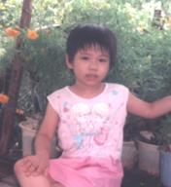
TRỢ GIÚP MỘT CHÁU BÉ BỊ VỠ MẠCH MÁU NÃO Ở SÀIGÒN
Cha Nguyễn Văn Khiêm, Giáo Xứ Gò Vấp, giới thiệu trường hợp cháu TRẦN THỊ NGỌC LINH, sinh năm 2003, con của anh Trần Ngọc Vinh và chị Nguyễn Thị Ngọc Hạnh, gia đình hiện ngụ tại số 67/17 Phạm Văn Chiêu, phường 17, quận Gò Vấp, Sàigòn. Cháu Ngọc Linh đột nhiên bị vỡ mạch máu não rất trầm trọng, đã từng vào cấp cứu tại Bệnh Viện Nhi Đồng 1 nay chuyển sang khoa Ngoại Thần Kinh của Bệnh Viện Chợ Rẫy, chạy chữa tốn kém kinh khủng, mà hoàn cảnh gia đình lại hết sức khó khăn. Chúng tôi xin trợ giúp gia đình 4.700.000 VND, số tiền được trích từ Chương Trình Nhịp Cầu Bác Ái Phanxicô ( có biên lai ).
Please make check payable to,  Xin viết chi phiếu với tên là:  HỘi Bác Ái Phanxicô  Franciscan Charity  P.O. Box 425120  San Francisco, CA 94142  Tel: (714) 213-2111  Website: www.HoiBacAiPhanxico.org  Email: info@HoiBacAiPhanxico.org  *YES, with 501 C-3, your  contributions are tax--deductible. | Quà của Quí Vị sẽ giúp trực tiếp người nghèo Việt Nam.  your gift will go directly to the poor people .  (*Your name and information are held in privacy by our ministry and will never be given out.)  Tên (Name) ________________________________________________  Địa chỉ (Address) ___________________________________________  _______________________, ______ Zip _________  Điện thoại (Telephone #) _________ / ________ - ________________  E-mail ___________________________________________________  Ý định (Gift intentions) ______________________________________  Tiền đóng góp (Gift amount) $ ________________________________  Xin gởi cho tôi ___ Phong bì (Envelopes)  (Please send)

